Lessenserie kerst
[Ondertitel van document]
Arjen Lomulder en Jonne Heeling
1-12-2021

Inhoud
Overzicht verhalen 2
Verhaal 1 3
Verhaal 2 3
Verhaal 3 4
Verhaal 4 4
Verhaal 5 4
Verhaal 6 4
Printables 6
Kaartjes voor de escape room 6
Verhaal 1 9
Verhaal 4 9
Verhaal 6 10
Logboek 16
Verantwoording keuze verhalen 17
Algemeen 17
Zacharias krijgt een goed bericht 19
Gabriël komt bij Maria 19
Maria en Elisabeth 20
Johannes wordt geboren 21
Jozef droomt 22
Jezus wordt geboren 22

Overzicht verhalen

Verhaal 1
Intro les
Kern | Vertel het verhaal uit Lucas 1:5-25
Verwerking | De kinderen moeten net als Zacharias zinnen uitbeelden. Op kaartjes staan boodschappen die de engel uit het verhaal zegt. Deze boodschappen beelden de kinderen uit. Als de kinderen mee doen, verdienen ze een aanwijzing. De kinderen mogen het in groepjes uitbeelden. Kopieer de kaartjes dan keer het aantal groepjes.  Boodschappen engel:  - Elisabeth zal zwanger worden.  - Johannes zal veel mensen blij maken.  - Johannes zal een dienaar van God zijn.  - Johannes zal de heilige Geest krijgen.  - Johannes mag geen wijn of bier drinken.  - Johannes zal zorgen dat ouders en kinderen weer goed met elkaar omgaan.  - Johannes zal de mensen voorbereiden op de komst van Gods Zoon.  Johannes zal zorgen dat de mensen weer goed zullen leven.  De kaartjes vind je bij de printables.
Zelfstandige verwerking | De kinderen lossen een rebus op.

Verhaal 2
Intro les | Laat het lied Mary, did you know? van Pentatonix horen. Zet de tekst op het bord. Laat de kinderen luisteren en woorden die ze herkennen op schrijven. Ontdek zo samen waar het lied over gaat.
Kern | Vertel het verhaal uit Lucas 1:26-38.
Verwerking | Voer het proefje uit.  Benodigdheden:  - Een boek (kan een tekstboek zijn bijvoorbeeld)  - Een a4 papier  Stap 1: Rol het papier op en plak vast.  Stap 2: Vraag de kinderen wat er gebeurt als je het boek op de rol legt.  Stap 3: Leg het boek op de rol. Kijk wat er gebeurt.  Wat heeft dit proefje met het verhaal van vandaag te maken? Maria lijkt een gewoon meisje, maar ze doet iets heel bijzonders! Met dit proefje ontdekken de kinderen dat gewoon papier veel kan dragen.
Zelfstandige verwerking | De kinderen zoeken zelf in de bijbel naar bijbel teksten waar engelen in voorkomen. Hier schrijven ze antwoorden over op.

Verhaal 3
Intro les | Herhaal wat er tot nu toe aan de orde is geweest.
Kern | Lees samen het verhaal uit Lucas 1:39-56. Laat de kinderen zelf de tekst op zoeken in de Bijbel. Hoe zoek je eigenlijk in de Bijbel.
Verwerking | Laat de kinderen het Jesaja 7 vers 14 op zoeken. Laat ze vervolgens zelf antwoord geven op de vraag in hun logboek.
Zelfstandige verwerking | Vraag in logboek.

Verhaal 4
Intro les | Herhaal wat er tot nu toe aan de orde is geweest.
Kern | Vertel het verhaal uit Lucas 1: 57 – 80.
Verwerking | Verdeel de klas in groepjes van ongeveer 5 kinderen. (Dit kunnen hun eigen teams zijn) Geef het eerste kind een verhaal op papier, verder op te vinden bij de printables. Zij lezen dit verhaal voor aan het volgende kind. Het tweede kind moet goed luisteren, want hij moet het verhaal doorvertellen. Zonder papier! Het vijfde kind moet het verhaal aan het eerste kind vertellen. Wat is er met het verhaal gebeurd. Is het verandert?  Waarom dit spel? Zacharias en Elisabeth moesten naar God luisteren en geloofde het verhaal niet.
Zelfstandige verwerking | Vraag in logboek.

Verhaal 5
Intro les | Maak een woordweb van kerstliederen. Ze mogen ook niet christelijk zijn. Bespreek het verschil tussen de christelijke en niet christelijke liederen. Waar gaan ze over?
Kern | Vertel het verhaal uit Matteüs 1:18-25
Verwerking | ‘Stille nacht, heilige nacht’ spelen met de klas op de boomwhackers. Vertel dat als ze goed mee doen, een grote voorsprong hebben bij de escaperoom.
Zelfstandige verwerking

Verhaal 6
Intro les | Herhalen wat tot nu toe is geweest.
Kern | - Geef iedere groep (of ieder kind) een bingokaart waarop zestien woorden staan uit het Bijbelgedeelte Lucas 2:1-21 in de Bijbel in Gewone Taal (is bijgevoegd). Er zijn zes bingo kaarten gemaakt.  - Lees de tekst heel rustig en met tussenpozen voor.  - Zodra een woord wordt genoemd dat op de kaart staat, strepen de kinderen dat woord door.  - Het kind dat als eerste een rij, een kolom of een diagonaal vol heeft, roept ‘bingo’! Hij of zij verdient een aanwijzing.  - Daarna wordt gespeeld voor een volle kaart. Ook dan een aanwijzing.
Verwerking | Kijken naar het schilderij in het logboek.
Zelfstandige verwerking | De kinderen maken een instagrampost over het kerstverhaal in de tijd van nu.  Zie bijgevoegde werkbladen.

Printables
  - Deze bladen heb je nodig bij het uitvoeren van de lessen.

Kaartjes voor de escape room






Verhaal 1
Kaartjes voor het spel

Elisabeth zal zwanger worden. | Johannes zal veel mensen blij maken.
Johannes zal een dienaar van God zijn. | Johannes zal de heilige Geest krijgen.
Johannes mag geen wijn of bier drinken. | Johannes zal zorgen dat ouders en kinderen weer goed met elkaar omgaan.
Johannes zal de mensen voorbereiden op de komst van Gods Zoon. | Johannes zal zorgen dat de mensen weer goed zullen leven.

Verhaal 4
Verhalen om door te geven

Sorry Arjen deze komen nog, heb een leuk boek thuis met korte verhaaltjes. Deze scan ik dan in, maar ben nu bij Leo lol.

Verhaal 6
Lucas 2: 1 – 21 , Bijbel In Gewone taal vertaling
De geboorte van Jezus
Jozef en Maria gaan naar Betlehem
2¹In die tijd werd er een bevel van keizer Augustus bekendgemaakt. Hij wilde alle inwoners van het Romeinse rijk laten tellen. ²Het was de eerste keer dat dit gebeurde. Het was in de tijd dat Quirinius de provincie Syrië bestuurde. ³Iedereen moest geteld worden in de plaats waar zijn familie vandaan kwam. Daarom gingen alle mensen op reis.
⁴⁻⁵Ook Jozef moest op reis. Hij ging van Nazaret in Galilea naar Betlehem in Judea. Want hij kwam uit de familie van David, en David kwam uit Betlehem. Jozef ging samen met Maria naar Betlehem. Maria zou met Jozef gaan trouwen, en ze was zwanger.
Jezus wordt geboren
⁶Toen Jozef en Maria in Betlehem waren, werd het kind geboren. ⁷Het was Maria’s eerste kind, een jongen. Maria wikkelde hem in een doek, en legde hem in een voerbak voor de dieren. Want er was voor hen nergens plaats om te slapen.
Herders horen het goede nieuws
⁸Die nacht waren er herders in de buurt van Betlehem. Ze pasten buiten op hun schapen.
⁹Opeens stond er een engel tussen de herders, en het licht van God straalde om hen heen. De herders werden bang. ¹⁰Maar de engel zei: ‘Jullie hoeven niet bang te zijn, want ik breng jullie goed nieuws. Het hele volk zal daar blij mee zijn. ¹¹Vandaag is jullie redder geboren: Christus, de Heer. Hij is geboren in Betlehem, de stad van David. ¹²En zo kunnen jullie hem herkennen: het kind ligt in een voerbak en is in een doek gewikkeld.’
¹³En plotseling was er bij de engel een hele groep engelen. Ze eerden God en zeiden: ¹⁴‘Alle eer aan God in de hemel. En vrede op aarde voor de mensen van wie God houdt.’
De herders gaan naar Betlehem
¹⁵Daarna gingen de engelen terug naar de hemel. De herders zeiden tegen elkaar: ‘Kom, we gaan naar Betlehem. Want God heeft ons verteld wat er gebeurd is. Laten we gaan kijken.’
¹⁶Ze gingen meteen naar Betlehem. Daar vonden ze Maria en Jozef, en in een voerbak lag het kind. ¹⁷Toen de herders het kind zagen, vertelden ze wat de engel over hem gezegd had. ¹⁸Iedereen die het hoorde, was verbaasd over het verhaal van de herders. ¹⁹Maria probeerde te begrijpen wat het betekende. Ze bleef nadenken over wat de herders gezegd hadden.
²⁰De herders gingen terug naar hun schapen. Ze eerden God en dankten hem voor alles wat ze gezien en gehoord hadden. Want alles was precies zoals de engel gezegd had.
²¹Een week later werd het kind besneden. Maria en Jozef noemden hem Jezus. Dat was de naam die de engel genoemd had, nog voordat Maria zwanger was.
Bijbel In Gewone Taal (2014)

Bingokaarten
Zie volgende pagina.
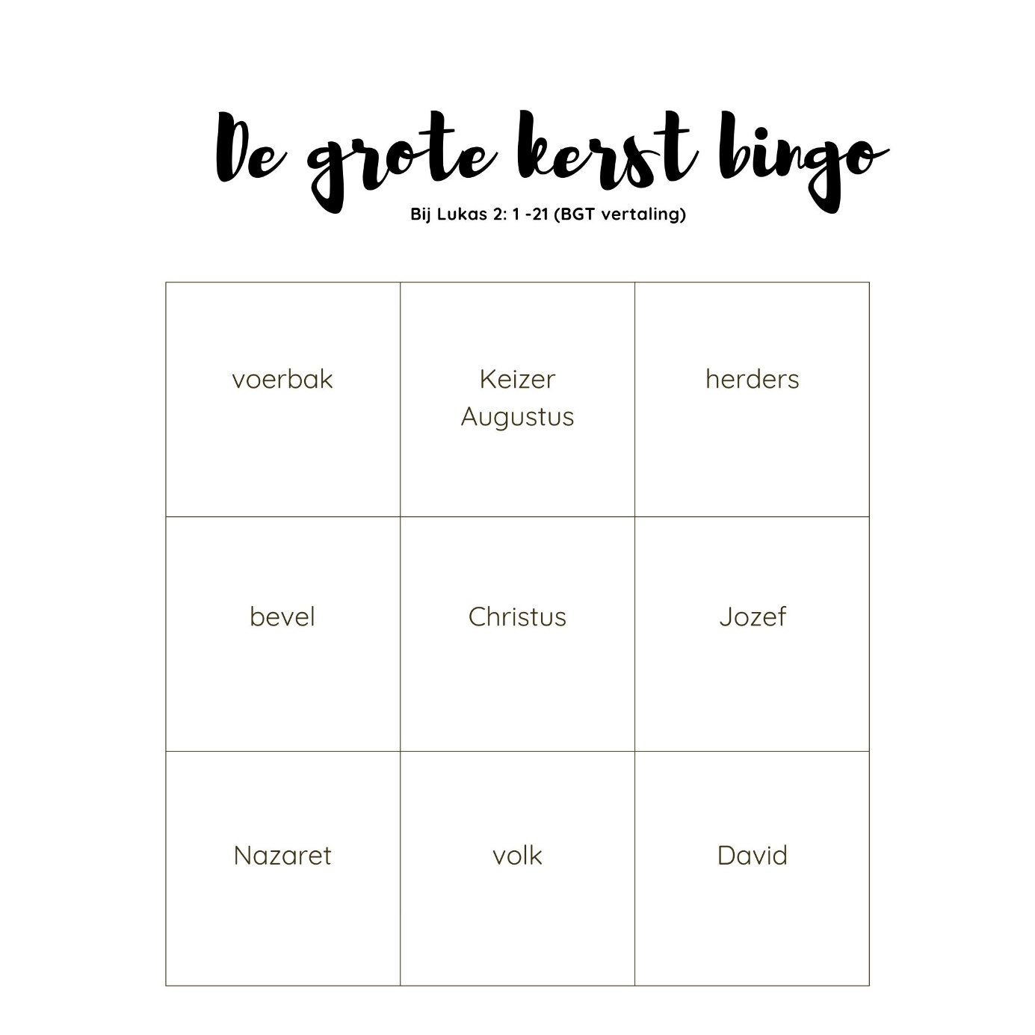
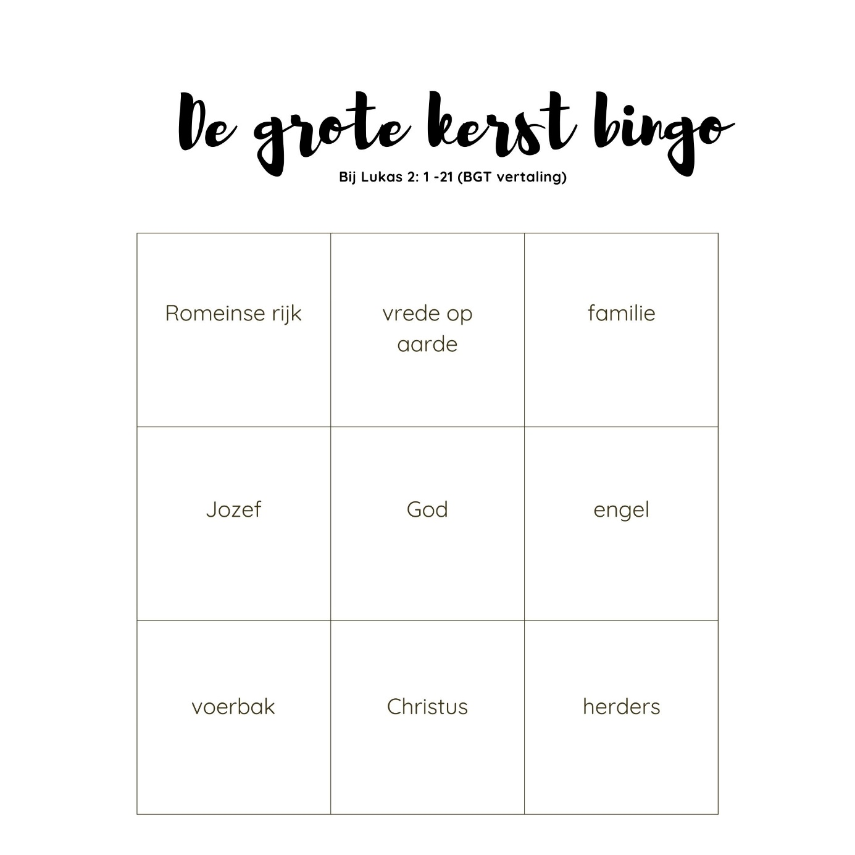
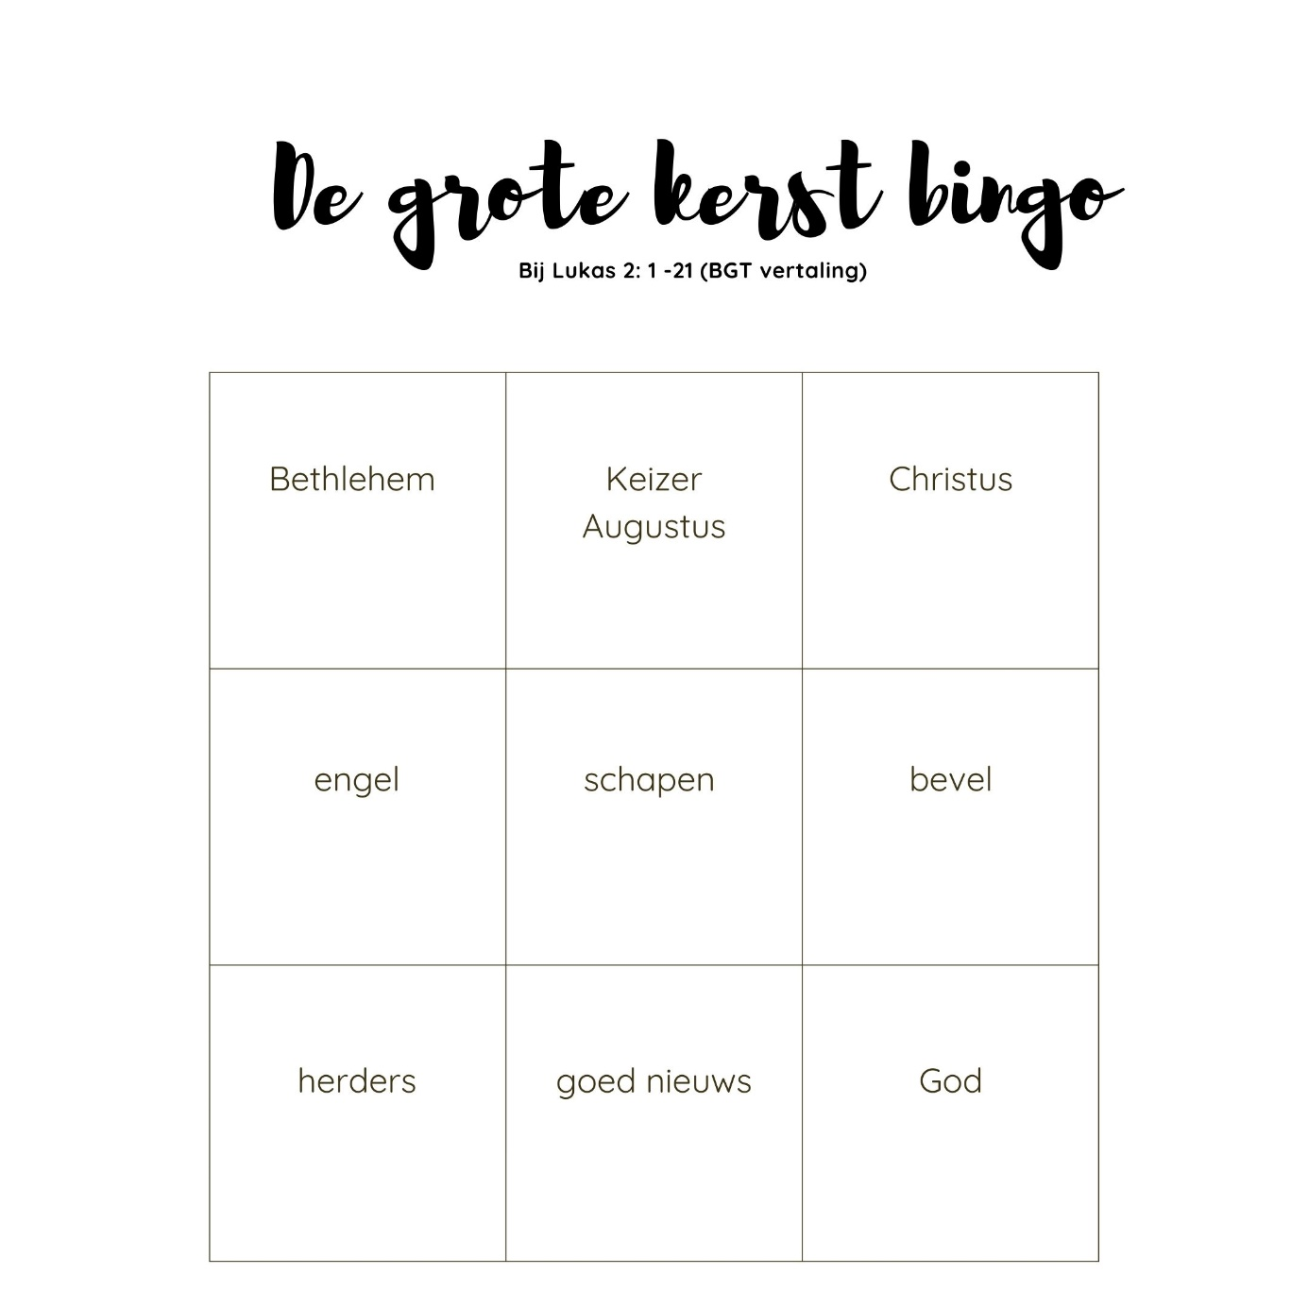
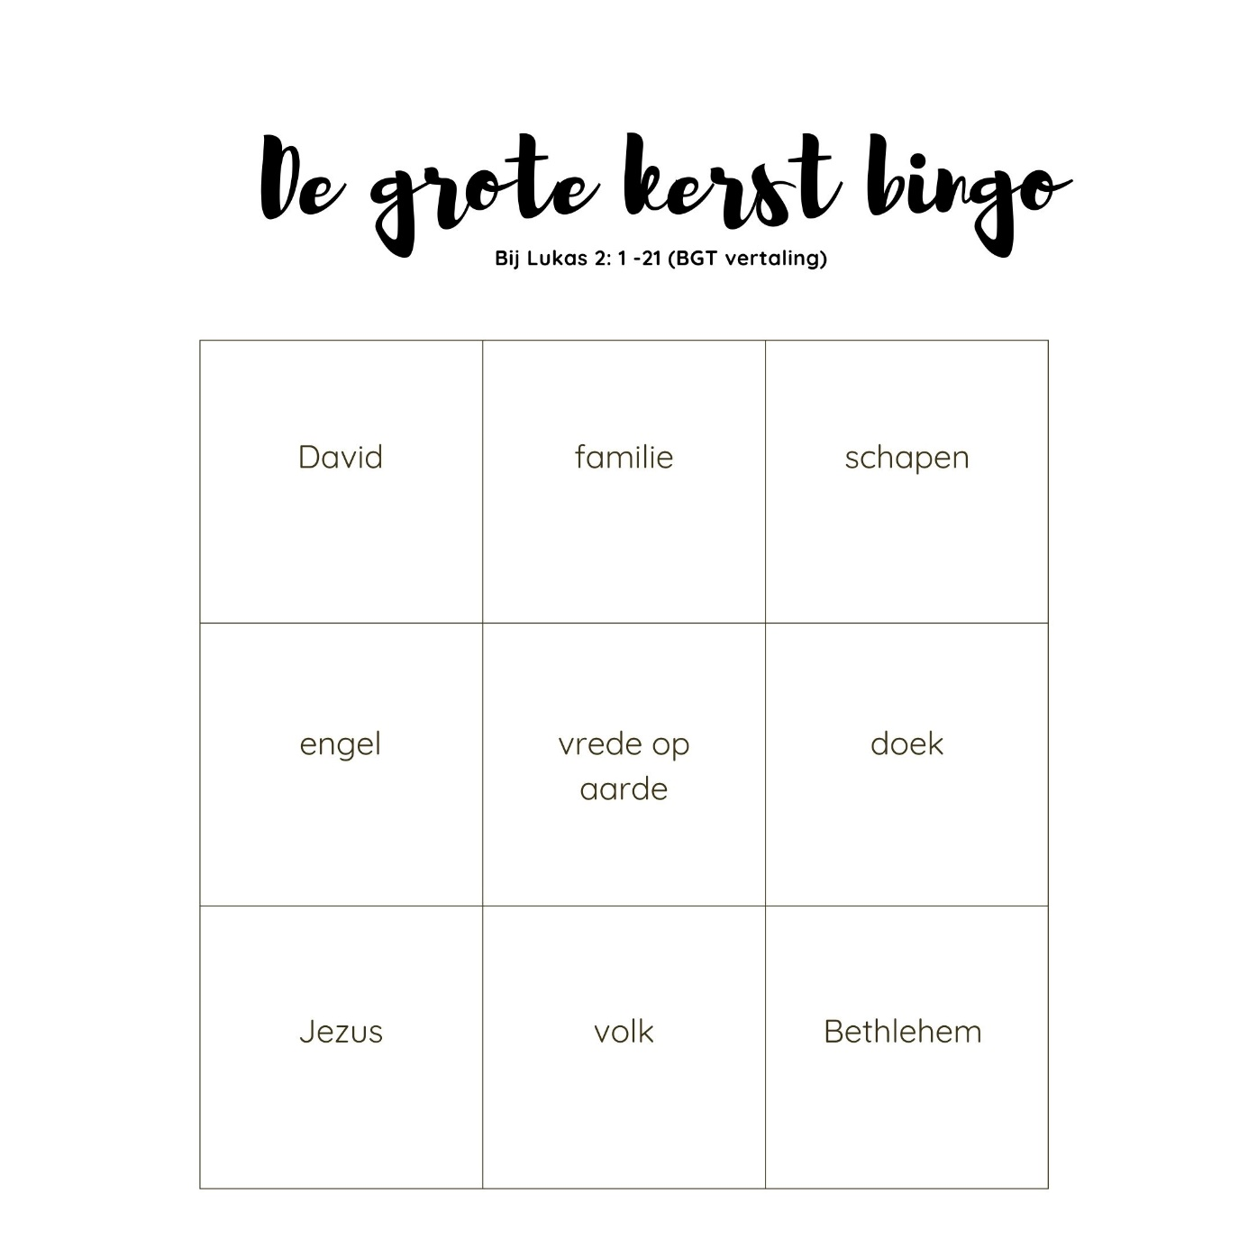
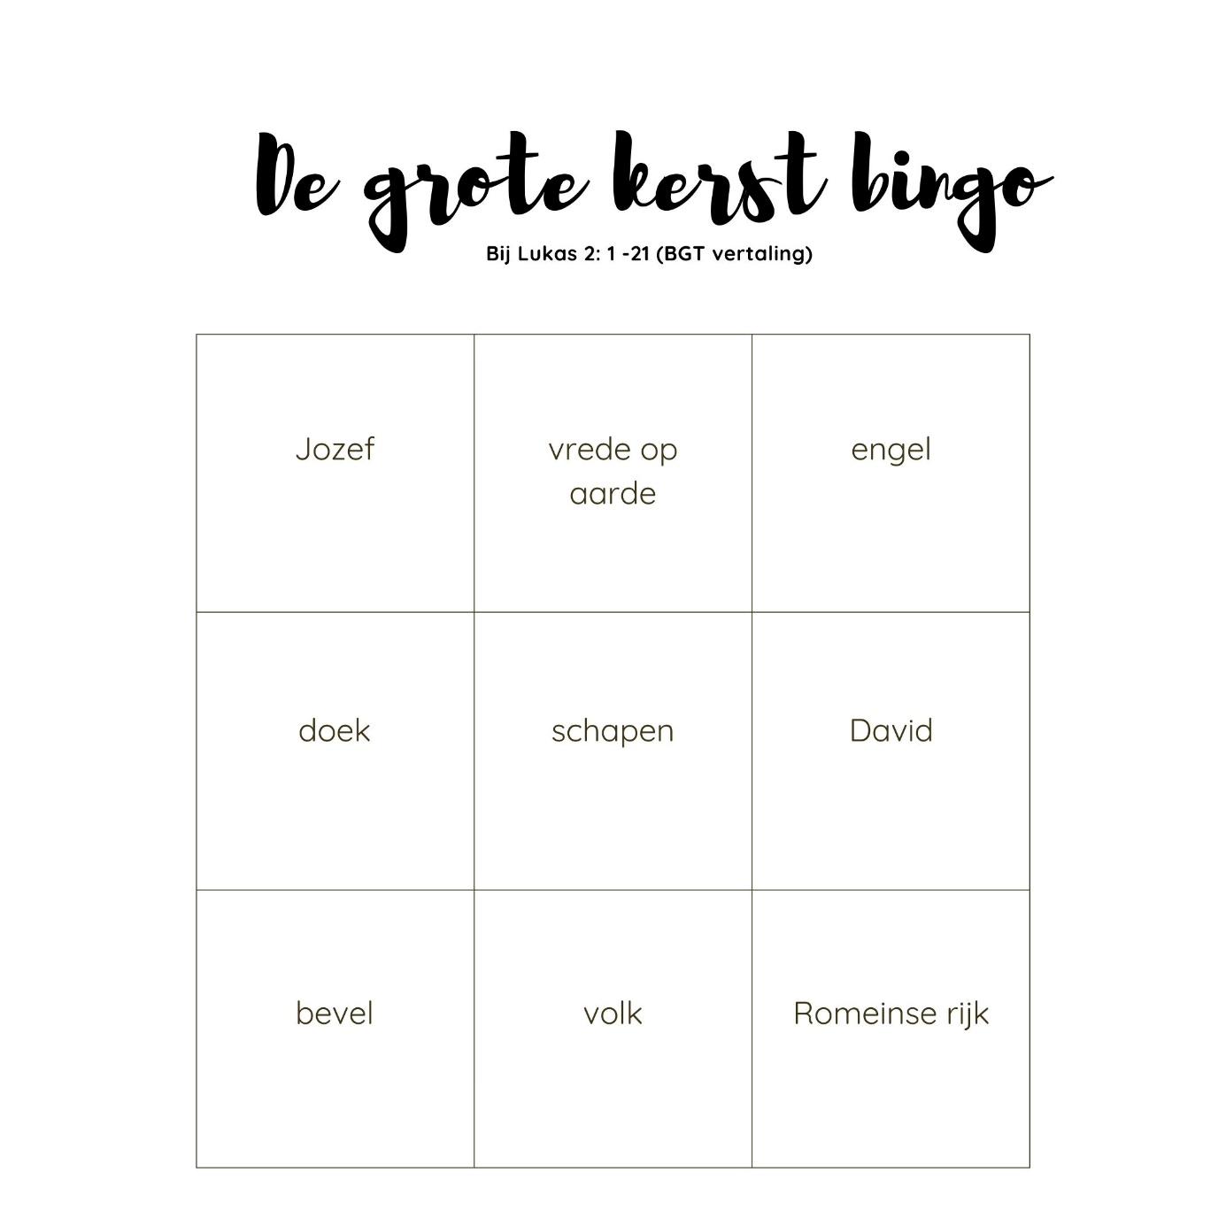
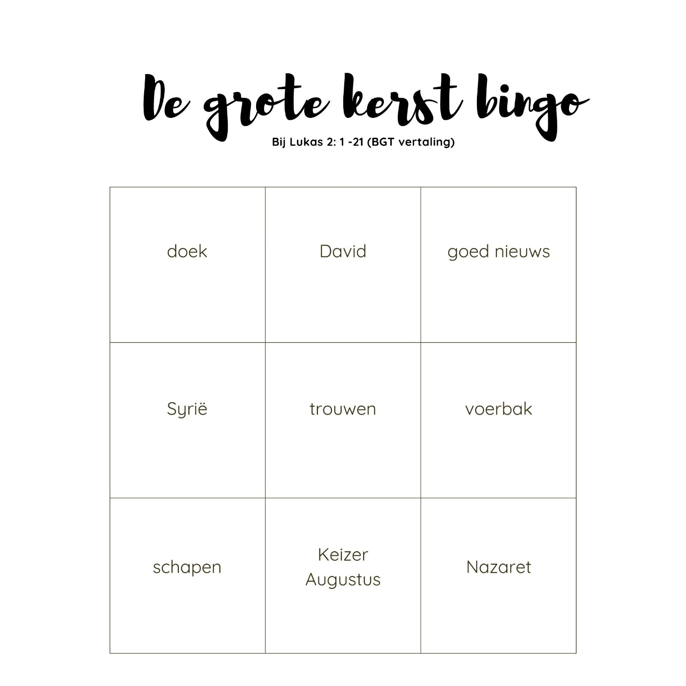

Logboek
Het logboek waarin de kinderen gedurende de lessenserie aanwerken is bijgevoegd als pdf.
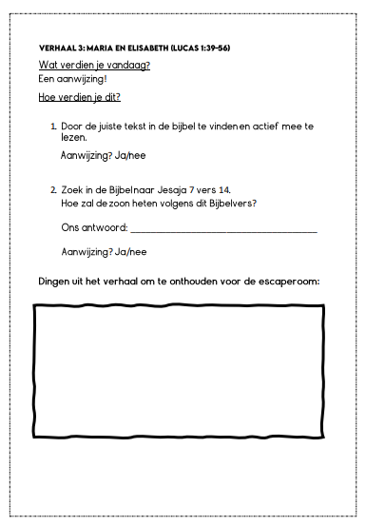
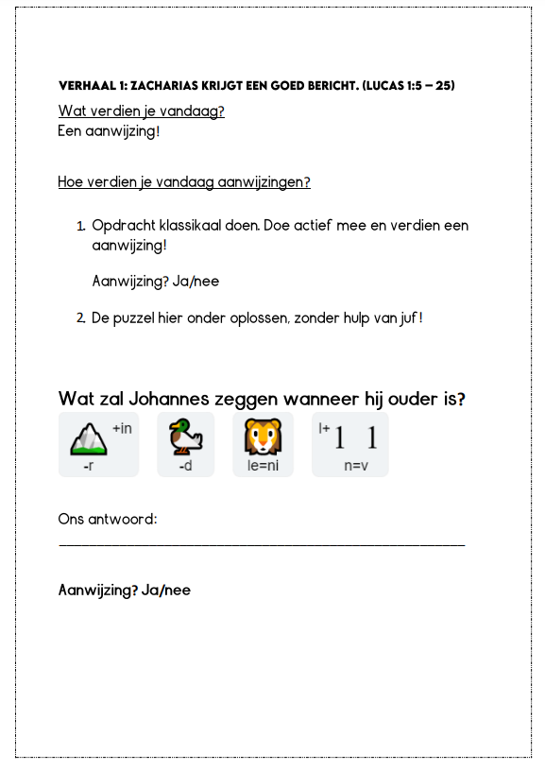
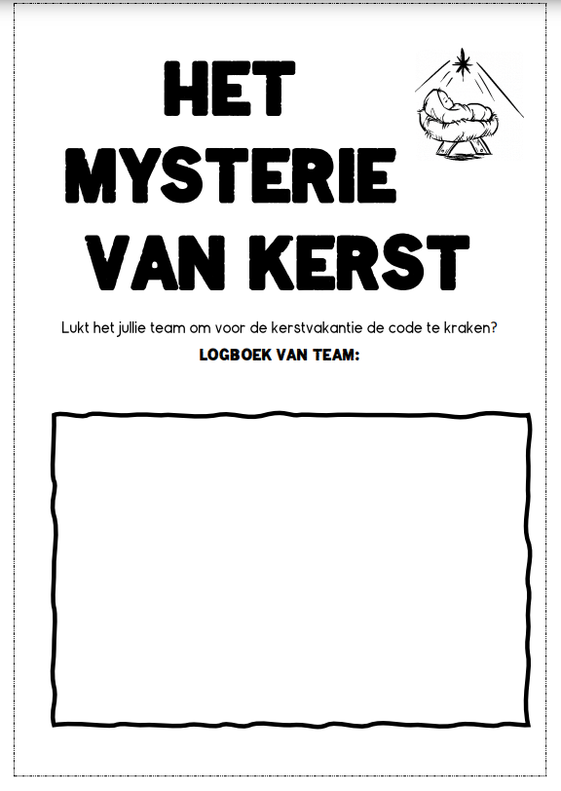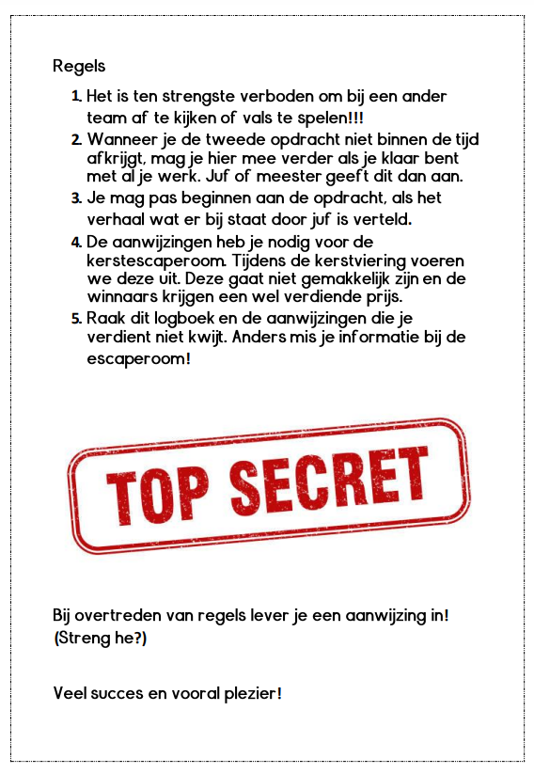

Verantwoording keuze verhalen

Algemeen
Bij het kiezen van de verhalen hebben wij nagedacht over het doel bij het vertellen van het verhaal. Ons uiteindelijke doel was om de kinderen het kerst verhaal te vertellen en samen na te denken over wat dit verhaal eigenlijk betekent.
Als we kijken naar het boek God is buiten de tijd (2015) zijn er drie manieren om met kinderen te spreken over het geloof (kindertheologische gesprekken). Je hebt het theologiseren van, met en voor kinderen. Het onderzoek is vooral gericht op het theologiseren met en voor kinderen. Het theologiseren met kinderen is terug te zien in les 2. Hier laat de leerkracht als eerste het lied Mary did you know? horen. Hieruit ga je met de kinderen in gesprek over de tekst en over wat het eigenlijk betekende voor Maria dat ze zwanger zou zijn van een bijzonder kind. Het theologiseren voor kinderen zijn we eigenlijk de hele tijd mee bezig geweest. We hebben gewerkt vanuit de Bijbel verhalen rond kerst en hebben daarmee rekening gehouden met de criteria die volgens Schweitzer (2013) belangrijk zijn hierbij. De kinderen moeten volgens hem ruimte hebben voor eigen inbreng. Hier hebben we op gelet, bij ieder verhaal zit een verwerkingsopdracht en is de ruimte om met de klas in gesprek te gaan. Ook hebben we de verhalen gekozen om te vertellen met relevante kennis en inzichten, iets wat volgen Schweitzer (2013) ook belangrijk is. We hebben bijvoorbeeld prikkelende vragen in het logboek gezet en verhalen ‘rechtstreeks’ uit de Bijbel verteld om zo dicht mogelijk in het verhaal bij de Bijbel te blijven.
Kijken naar het model elementariseren, hebben we ons vooral gericht op de elementaire leeractiviteiten. Volgens Valstar et al. (2015) mag je bij godsdienst van goed onderwijs spreken wanneer de leerlingen de ruimte krijgen om zich met hoofd, hart en handen nieuwe inzichten toe te eigenen. Dit was echt wel ons doel, zeker ook bij de escaperoom. We wilden af van het de traditionele kerstviering met het kerstverhaal en liedjes. We hebben het logboek gebruikt als elementair incentief. Doormiddel van de opdrachten en de aanwijzingen die de kinderen konden verdienen, hoopten we dat de kinderen enthousiast zouden raken en intrinsiek gemotiveerd werden. Bij het kiezen van de verwerkingsopdrachten, zijn we uitgegaan van sleutelervaringen die de kinderen al hadden. Sleutelervaringen zijn bijvoorbeeld ervaringen van leerlingen die ze hebben op het gebied van godsdienstige tradities of de actuele ervaringsdimensie (verbondenheid met het geloof) van een kind (Valstar et al., 2015). De meeste kinderen in de bovenbouw hebben al meerdere keren het kerstverhaal gehoord op school. Kerst komt immers ieder jaar terug. Daarom wilden we onze verhalen uitgebreider vertellen met meer diepgang. Ook in de opdrachten wilden we meer diepgang. Zo gaan de kinderen bijvoorbeeld zelf opzoek naar teksten in de Bijbel en onderzoeken ze de betekenis van verschillende elementen uit het verhaal. Ook stimuleren we ze om verder te denken dan het verhaal.

Schweitzer, F. (2013) Das Recht de Kindes auf Religion. Neuausgabe. Gütersloh.
Valstar, J., Willems, M., Kuindersma, H., Borré, C., & Büttner, G. (2015). God is buiten de tijd. Kwintessens.

Zacharias krijgt een goed bericht
  - Lucas 1:5-25
Dit verhaal hebben wij in onze lessenserie gekozen, omdat hierdoor de link tussen Johannes en Jezus duidelijk wordt.
Voor kinderen kan dit verhaal ook van betekenis zijn. In dit verhaal kunnen meerdere aspecten meespelen in de levensbeschouwelijke ontwikkeling. God zorgt er voor dat Elisabeth zwanger raakt. Hier kan je uit meenemen dat God wonderen kan doen en naar je gebeden luistert. Het ongeloof van Zacharias is voor velen ook herkenbaar, maar ondanks het ongeloof blijft God toch bij zijn belofte. Dit zijn dingen die kinderen (met behulp van de leerkracht) kunnen leren uit het verhaal. Ook leren de kinderen in het verhaal waarom Johannes zo belangrijk zou zijn. Johannes zal het goede nieuws over Jezus brengen. In dit verhaal leren de kinderen dus al waarom Jezus en Johannes verbonden zijn met elkaar. Ook worden ze nieuwsgierig gemaakt naar dat goede nieuws.
Als leerkracht is het hierbij belangrijk dat er wordt uitgelegd waarom het zo bijzonder was dat Elisabeth en Zacharias een kindje kregen. Ze waren al erg oud en daarom kon het eigenlijk niet meer. Het is belangrijk om dit te noemen, omdat kinderen anders niet goed begrijpen waarom het dan zo bijzonder was, mensen krijgen toch heel vaak kinderen?
Ook is het belangrijk om de koppeling te maken tussen het ‘goede nieuws’ en Jezus. Wat is nou eigenlijk het goede nieuws? Waarom moet juist Johannes dat brengen?
De opbouw van het verhaal is als volgt:
Het begin beeld
Zacharias en Elisabeth zijn oud en kunnen geen kinderen krijgen. Zacharias werkt in de tempel als priester.
Motorisch moment
Zacharias is aan het werk in de tempel, tot opeens een engel verschijnt. Hij vertelt hem dat Elisabeth een kindje zal krijgen. Ze moeten hem Johannes noemen en Johannes zal de mensen goed nieuws gaan brengen.
Climax
Zacharias gelooft het niet. Daarom kan hij niet meer praten tot Johannes geboren is. Elisabeth wordt inderdaad zwanger.
De afloop
Johannes wordt geboren en Zacharias kan weer praten.
Het eind beeld
Zacharias en Elisabeth danken God. ‘De Heer heeft ervoor gezorgd dat ik zwanger geworden ben. De Heer is goed voor mij!’ Johannes zal later belangrijk worden voor de mensen.

Gabriël komt bij Maria
  - Lucas 1:26-38
Dit verhaal vonden wij belangrijk om te vertellen, omdat hierin duidelijk wordt verteld dat Jezus niet ´zomaar´ naar de aarde kwam. God koos Maria uit voor Zijn plan.
Voor kinderen kan dit verhaal van betekenis zijn, omdat ze hieruit zouden kunnen leren dat ook al ben je klein of ondergeschikt, God toch een plan voor je heeft. Maria was een vrouw en die waren in die tijd, vooral op godsdienstig gebied, ondergeschikt. Daarom is het bijzonder dat wanneer de engel Gabriël bij Maria komt, hij haar eerst zegent. Dan hoort Maria dat God haar heeft uitgekozen. Voor de kinderen is het essentieel om te weten dat Maria de moeder van Jezus zal zijn, omdat zij ook later in het kerstverhaal vaak aan bod zal komen. Als leerkracht moet je hierbij zeker benadrukken dat Maria zwanger is geworden door de heilige geest.
Ook is in dit verhaal het belangrijk om het te hebben over engelen. Waarschijnlijk hebben de kinderen hier wel eens over gehoord, maar weten ze niet exact wat ze zijn. Het is waardevol om als leerkracht hier meer over te weten en de kinderen te laten verwonderen over engelen. Ze kennen waarschijnlijk de schattige kerstengeltjes wel, maar waarom zegt een engel in de bijbel dan vaak eerst ‘Vreest niet’. Zouden engelen nog steeds naar de aarde komen? Wat doen ze? Hoe zien ze eruit?
De opbouw van het verhaal is als volgt:
Het begin beeld
Maria was een jonge vrouw die zou gaan trouwen met Jozef. Ze woonde in Nazaret en was familie van Elisabeth. Jozef was een nakomeling van David.
Motorisch moment
Engel Gabriël verschijnt en verteld haar om niet bang te zijn.
Climax
De engel vertelt Maria dat ze een kind zal krijgen en hem Jezus moet noemen. Hij zal heel belangrijk voor de wereld worden.
De afloop
Maria is verbaast, maar dankt God. Ze raakt zwanger en vertrekt naar haar nicht Elisabeth.
Het eind beeld
Maria dankt God.

Maria en Elisabeth
  - Lucas 1:39-56
Ondanks dat het een klein verhaal is, er staat in de bijbel maar een kort stukje over, vonden we het toch belangrijk om te vertellen. Dit omdat nu voor de kinderen de twee vorige verhalen bij elkaar komen.
Maria gaat naar Elisabeth toe. Ze vertellen elkaar wat er is gebeurt. Allebei zijn ze zwanger geworden, zoals God beloofd had. Dat is dan ook de boodschap die de kinderen hier uit zouden kunnen halen: God doet wat hij beloofd.
Het is voor kinderen betekenisvol om het verhaal te bespreken. Je kan dan bespreken of de kinderen wel eens een belofte hebben gedaan? Hielden ze zich er dan aan of verbraken ze die per ongeluk? Doet God vaker beloftes in de Bijbel?

De opbouw van het verhaal is als volgt:
Het begin beeld
Maria en Elisabeth hebben allebei bezoek gehad van een Engel met een belangrijke boodschap.
Motorisch moment
Maria gaat bij Elisabeth op bezoek.
Climax
Ze vertellen elkaar over wat er is gebeurt.
De afloop
Maria zingt een danklied.
Het eind beeld
Na drie maanden gaat Maria weer naar huis.

Johannes wordt geboren
  - Lucas 1:57-80
Dit verhaal is belangrijk, omdat het verder gaat met het verhaal uit les 1. Johannes wordt geboren en wat de engel heeft voorspeld, gebeurt. De kinderen leren ook wie Johannes is in ten opzichte van Jezus. Hij zal de mensen vertellen over Jezus en ze vertellen dat ze zich moeten laten dopen. Dit verhaal is betekenisvol voor de kinderen omdat ze leren over het luisteren naar God. Zacharias en Elisabeth hadden in het begin moeite met de boodschap van God, maar zagen later toch in dat God deed wat hij beloofd. Ze moesten het kind Johannes noemen, en ondanks de druk van de andere mensen die Zacharias een betere naam vonden, deden ze dit.
Met de kinderen kan je het dan hebben over het verschil tussen luisteren en horen. Ook kan je het hebben over hoe je eigenlijk luistert? Kunnen wij ook naar God luisteren? Hoe dan? Praat God ook tegen ons?
De opbouw van het verhaal is als volgt:
Het begin beeld
Elisabeth is zwanger.
Motorisch moment
Elisabeth en Zacharia’s zoon wordt geboren.
Climax
Hij krijgt de naam Johannes. Zacharias schrijft dit op een lei.
De afloop
Zacharias kan weer praten en de mensen zijn onder de indruk.
Het eind beeld
Johannes groeide op, gaat leven in de woestijn tot hij begint met zijn taak.
Jozef droomt
Matteüs 1:18-25
Ondanks dat dit een klein gedeelte van het kerstverhaal, vonden wij het wel belangrijk om deze te vertellen. Tot nu toe hebben we het verhaal vanuit veel verschillende perspectieven vertelt. Bijvoorbeeld die van Maria en Zacharias. Wij vonden het belangrijk om hier ook het perspectief van Jozef toe te voegen. Zo krijgen de kinderen een vollediger beeld.
Jozef heeft een bijzondere rol in het verhaal. Hij is de man van Maria, maar niet de vader van Jezus. Dit is voor de onderbouw moeilijk te vatten, maar in de bovenbouw zou je hier al wat dieper op in kunnen gaan. In de bijbel staat nergens dat Jozef boos werd, maar er staat dat hij een goed mens was. In kinderbijbels staat soms dat Jozef boos werd. Wij vonden het belangrijk om te benadrukken dat Jozef juist Maria de ruimte geeft. Wij kunnen daar nog veel van leren. Dit is ook wat betekenisvol kan zijn voor de kinderen.
De opbouw van het verhaal is als volgt:
Het begin beeld
Maria is zwanger. Jozef wil haar in het geheim weg sturen.
Motorisch moment
Jozef krijgt een droom waarin een engel zegt wat Jozef moet doen.
Climax
Jozef luisterde naar de engel en deed wat hij had gezegd.
De afloop
Jozef trouwt met Maria.
Het eind beeld
Jozef noemt het kind dat wordt geboren Jezus.

Jezus wordt geboren
  - Lucas 2:1-20
Dit verhaal is gekozen omdat hier eigenlijk de hele lessenserie over gaat. We wilden graag iets doen rondom kerst. Ons doel was hierbij om het verhaal over Jezus te vertellen.
De kinderen kennen het verhaal waarschijnlijk al, dus je kan goed vanuit de ervaringen van kinderen verder. Wij wilden het verhaal zo gedetailleerd mogelijk vertellen, daarom hebben we het verhaal uit Lukas gekozen. De kinderen leren hierdoor over de tradities van kerst, maar ook waar het echt om draait. Dat Jezus naar de wereld is gekomen. Hier kan je met de kinderen het over hebben. Waarom is Jezus eigenlijk gekomen? Waarom kwam hij als baby?
Het is belangrijk om te vertellen waarom Jozef en Maria terug moesten Bethlehem, en over de herders en geleerden. Het is belangrijk om duidelijk te maken dat Jezus een nieuwe koning zou worden, maar niet zoals wij die kennen.
De opbouw van het verhaal is als volgt:
Het begin beeld
Maria is zwanger van Jezus.
Motorisch moment
Jozef en Maria moeten naar Bethlehem voor een volkstelling.
Climax
Jezus wordt geboren in een stal. Herders krijgen bezoek van engelen die vertellen dat Jezus is geboren.
De afloop
Herders komen bij Jezus. Ook de drie wijzen komen langs.
Het eind beeld
Jezus groeit op bij Jozef en Maria.

